Эргономический анализ рабочего места

При эргономическим подходе на уровне системы человек - машина необходимо изучить задачу и последовательность операций, которые должен выполнять человек, с тем чтобы оптимизировать его взаимодействие с машиной, затем с непосредственным рабочим пространством и, наконец, с общей средой, в которой должны работать человек и машина. При совершенствовании существующего рабочего места, а также при проектировании принципиально новой машины необходимо оценить на месте предложенные решения.
Анализ состоит в постановке целого ряда вопросов и определении этапов, ведущих обычно к составлению последовательных записей или письменного отчета, с целью формулирования и уточнения данной ситуации. Это создает базу для следующего этапа, результатом которого могут быть рекомендации, какие-то проектные идеи и предложения или полный проект для первоначальной его оценки. Последовательность анализа приведена в табл. 1. Эту последовательность не нужно принимать за серию независимых этапов, анализируемых по отдельности и один только раз. Например, некоторые вопросы и ответы в двух первых областях – человек и машина – неизбежно взаимодействуют и дополняют друг друга. Вероятнее всего анализ будет касаться разных этапов несколько раз и иногда охватывать две области одновременно. Процесс анализа повторяется до тех пор, пока не будет собрана вся информация для каждой области, после чего она рассматривается и классифицируется по определенным признакам в соответствующих таблицах. Примером результатов такого анализа является исследование Шеккела (1969)
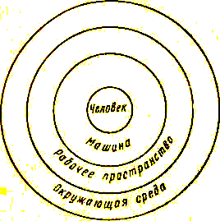
Рис. 1. Схема анализа рабочего места

Таблица 1
Схема анализа рабочего места
Человек
Собираем сведения о возможных работниках |  |  |  | Определение способов работы
пол,  возраст,  рост | физ. воз-можности  интеллект,  опыт |  | подготовка,  мотивации | поиск,  слежение,  контроль,  принятия решения
Взаимодействие человека и машины
Определяем влияние на оператора
Средств отображения информации, |  |  |  | сенсорный вход к оператору
Органов управления, |  |  |  | моторный выход от оператора
Компоновки панелей |  |  |  | совместимость средств отображения информации и органов управления
Взаимодействие человека и рабочего пространства
Форма и размер машины |  |  |  | Оцениваем влияние на положение и позу оператора, устанавливаем зону досягаемости
Форма и размеры рабочих сидений
Форма и размер пульта управления
Взаимодействие человека и среды
Физические факторы |  | освещенность, цвет, шум, температура, вентиляция, электромагнитные и радиоактивные излучения и др. |  |  | Оцениваем влияние на работу и поведение
Химические |  | газ или жидкость: состав, давление, запах |  |  | Оцениваем влияние на работу и поведение
Биологические |  | микробы, насекомые, животные |  |  | Оцениваем влияние на работу и поведение
Психологические |  | рабочая группа, структура команды, оплата и благосостояние, сменность работы, дискомфорт или риск, социально-психологические аспекты конкретного предприятия, окружение, город и тип рассматриваемого производства |  |  | Оцениваем влияние на работу и поведение
Специальные вопросы
Рассмотрение специфических условий связанных с работой конкретной машины |  |  |  | Для оценки возможности возникновения нестандартных условий таких как ошибки, исключительные обстоятельства и др.

Человек
Прежде всего следует определить границы возможного диапазона лиц, которым предстоит пользоваться анализируемым рабочим местом. Необходимо определить диапазон и возрастные границы, пол, различные размеры тела, интеллект, опыт, подготовку и т. д., которую должны иметь потенциальные потребители. Затем следует определить диапазон и типы задач, а также способности и ограничения потенциальных потребителей. Прежде чем эти аспекты будут окончательно определены, следует рассмотреть область машины (см. рис. 1) и сделать хотя бы предварительный анализ последовательности выполнения операций на ней.
Машина
Затем следует проанализировать, как функционируют рассматриваемые машины во взаимодействии с человеком. Нужно отметить, что «машина» в данном контексте используется для обозначения любого аспекта оборудования или задачи; например, если мы анализируем рабочее место маши нистки-стенографистки, то элементами машины будут ее карандаши или ручка, или папка, а возможно и ее колени, на которых будет лежать папка, и, конечно, тот, кто ей диктует.
При рассмотрении взаимодействия человека и машины полезно представить его в виде замкнутого информационного контура (рис. 2.), все части которого должны функционировать соответствующим образом, не вызывая никаких задержек в потоке информации, чтобы обеспечить успешную, безопасную и эффективную работу. Это приводит нас к мысли о работе человека с машиной, как о длинной серии последовательных рядов «информация – решение - действие».
Концепция схемы «информация – решение - действие» позволяет поставить вопрос по каждой схеме:
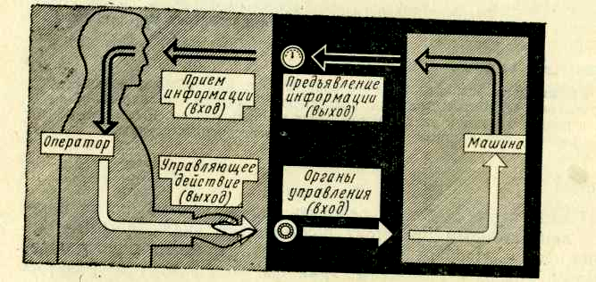
- получает ли оператор необходимую ему информацию для принятия решения
- достаточно ли адекватно она предъявляется ему на средствах отображения информации;
- может ли он легко и эффективно передать сигнал о принятых решениях или необходимо усовершенствовать органы управления;
- совместимы ли друг с другом средства отображения?
- информации и органы управления и хорошо ли они скомпонованы на панели управления машиной и соответствуют ли компоновке самой машины.
Таким образом, правильный подход (когда за основу взят человек) и деление процесса исследования на информацию (сенсорный вход), решение и действие (моторный выход) удачно сочетается с другим подходом (когда за основу взята машина) и делением процесса на средства отображения информации, органы; управления и компоновку панелей и машины (рис. 2.3). Такое деление, ориентированное на машину, часто бывает полезным как для организации данных при анализе, так и для их использования в процессе проектирования или представления в каком-либо отчете, когда анализ уже закончен.
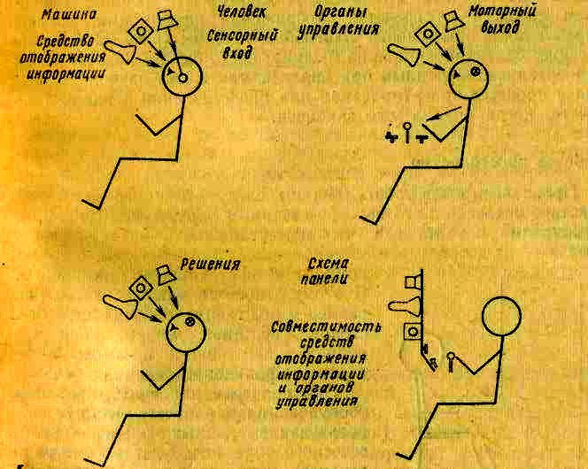

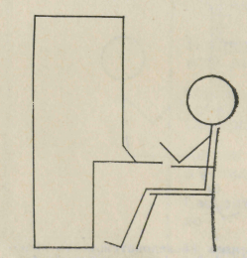
Проанализировав работу машины, следует рассмотреть взаимодействие человека с его непосредственным окружением (рис. 2.4). Необходимо изучить все, что может повлиять на положение, позу и зоны досягаемости потенциальных потребителей, а также комфорт и эффективность их работы. К этому относятся такие аспекты:
- как размер и положение рабочих сидений, столов, верстаков, машин, консолей, ящиков с заготовками и готовыми деталями,
- проходы к соседним машин.

Среда
Взяв за основу анализ работы оборудования, рассмотрим взаимосвязи человека с окружающей средой (рис. 7). При этом необходимо изучить физические факторы среды (например, освещение, шум, микроклимат, вентиляция), химические, биологические и психологические факторы (например, рабочая группа, структура команды, условия работы в разные смены, социально-психологические факторы и т. д.). Измеренные характеристики изучаемой фактической среды, а также расчетные или заданные характеристики нового проекта определяются и сравниваются с нормативными требованиями.

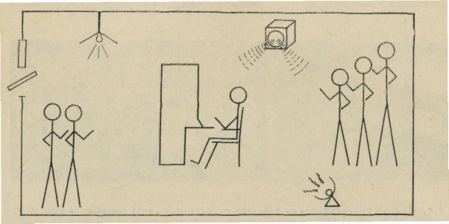

Специальные вопросы
Вышеизложенное относится к анализу нормальных условий и обычной рутинной процедуры работы. Здесь же должны специально рассматриваться вопросы о том, что может функционировать неправильно, какие могут возникнуть ошибки и чрезвычайные обстоятельства, какие последовательности операций нерегулярны (например, неожиданное выключение какого-либо органа), какие противоаварийные условия и процедуры требуется предусмотреть и т. д. Ставится непрерывно вопрос «что произойдет, если...» для того, чтобы продумать и предусмотреть устранение нежелательных ситуаций, если они возникнут.
Второй частью этого последнего этапа анализа является, рассмотрение тех проблем, которые характерны для конкретного рассматриваемого случая и которые поэтому не выявлялись при анализе стандартных вопросов в предыдущих разделах. Такие специальные вопросы обычно имеются, и данный раздел служит просто напоминанием для их выделения в общей схеме анализа.

